**论坛修改后的画面**

**4.信息提示比较丑，重新设计。**

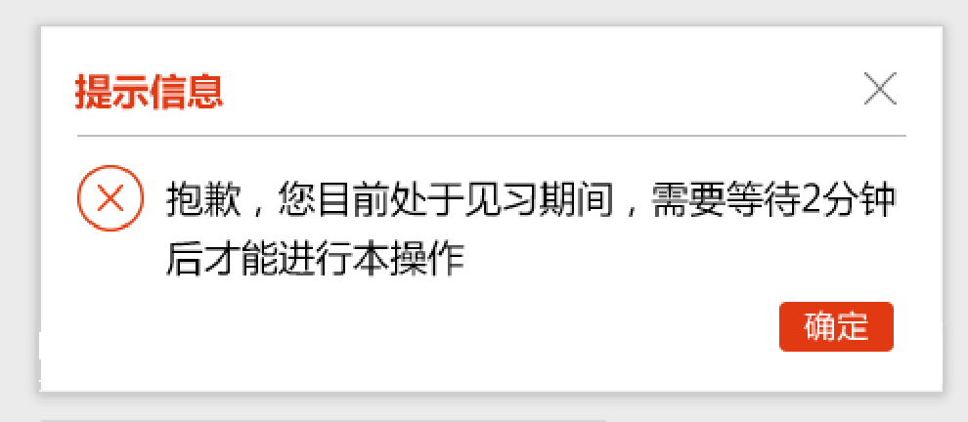

**5.发帖子模板，需要重新设计，输入框和选择主题应调大。不用原带模板。**

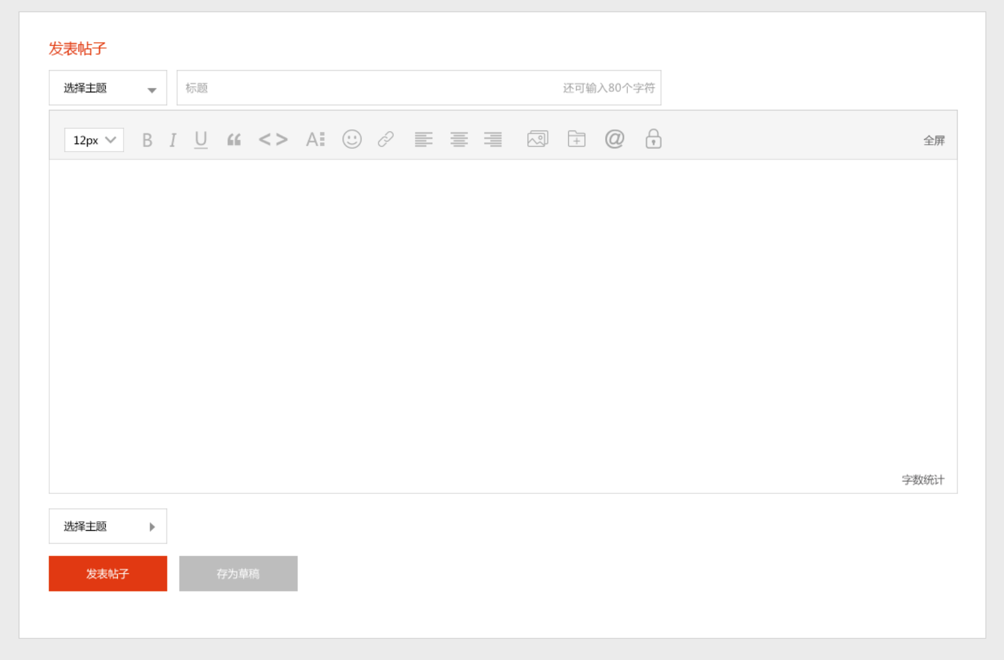

下面是：编辑按钮弹出的效果

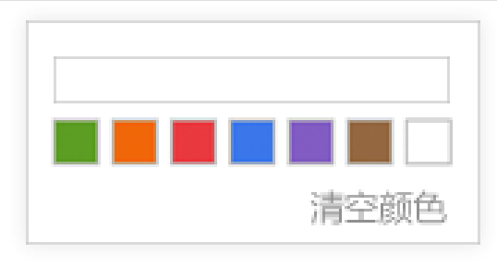 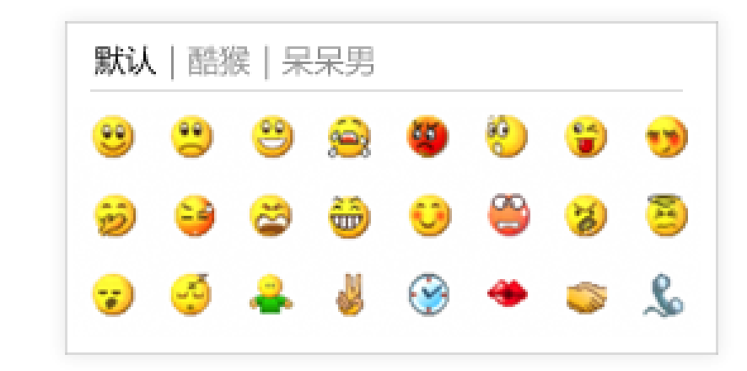

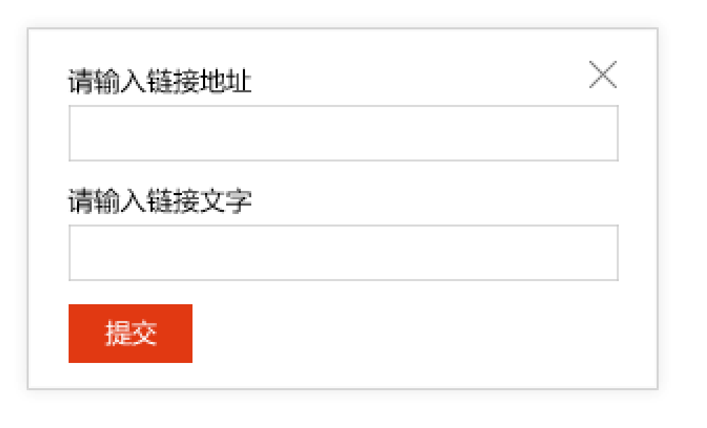 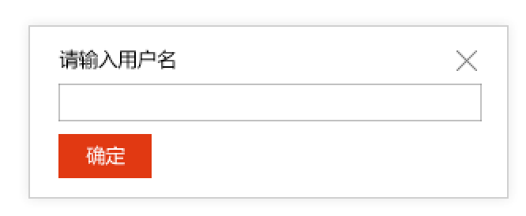

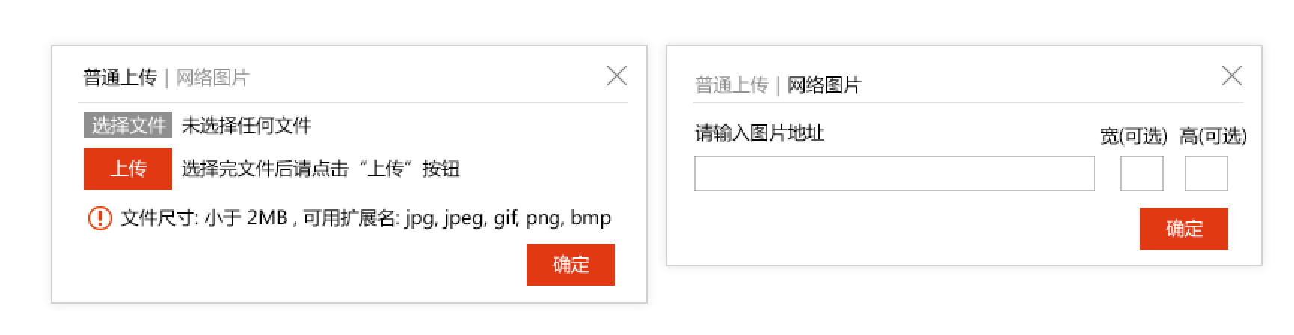

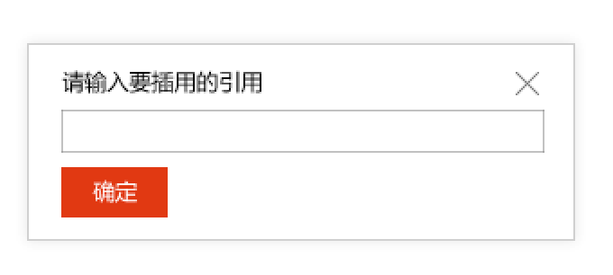 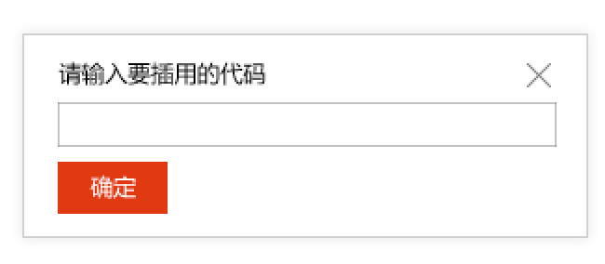

**9.发帖按钮上移，方便直观看到按钮**

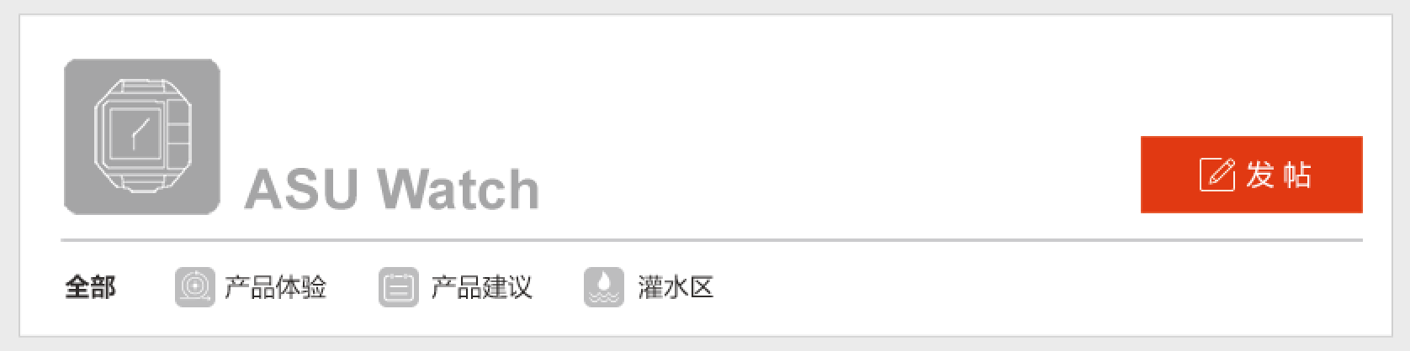

**12. 这个的排版间距，字体颜色调整**

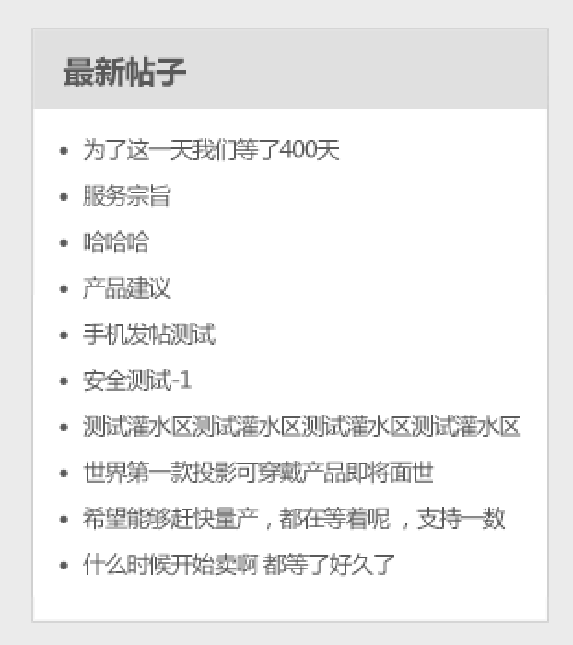

**14. 更新图标**

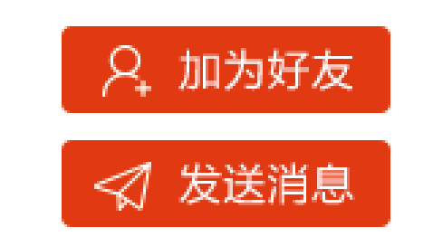

**15.参照小米排版进行更改**

**【张继伟：内容已经修改了，现在需要调样式】**

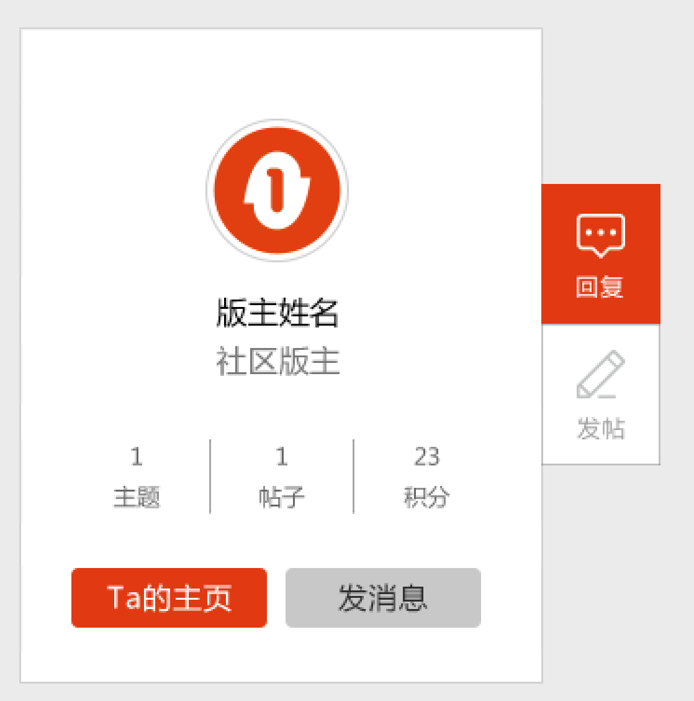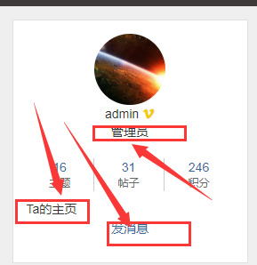**，其中管理员的标签是在后天设置的，搜索的时候可能搜不到，需要改的时候找我**

**25.从新排版**

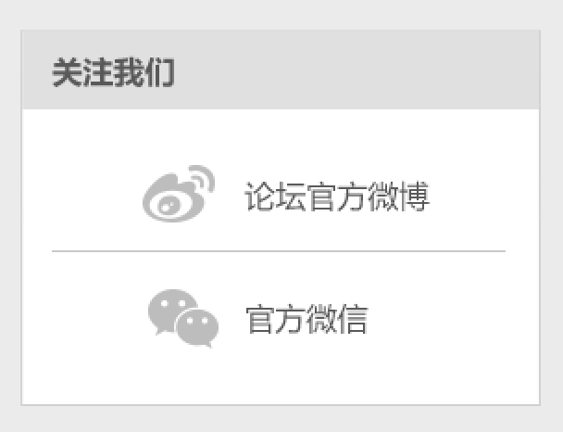

二维码从页面最下边弹出，参考底部导航栏的微信群弹出方式。

27.更新图标

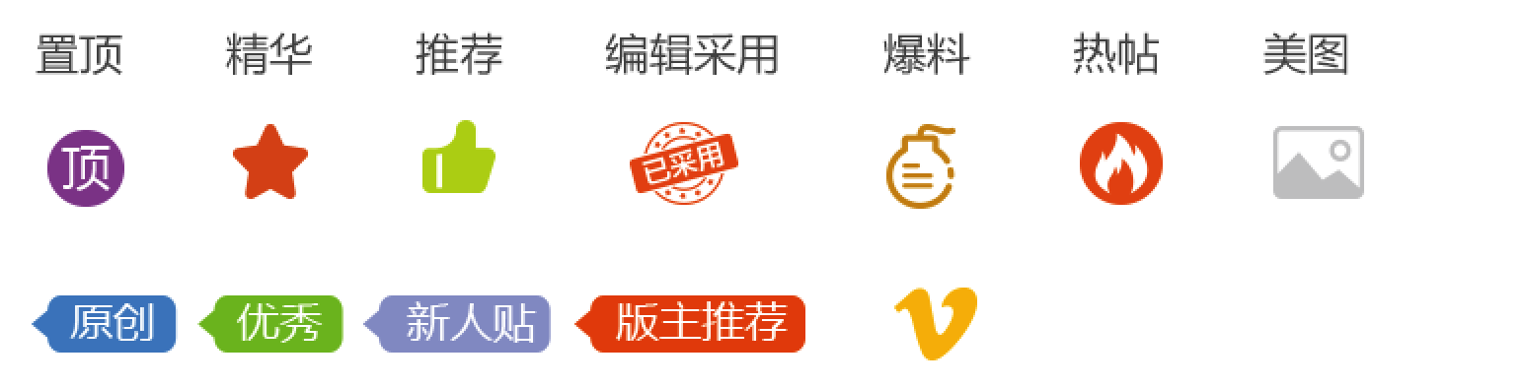

30.增加图标

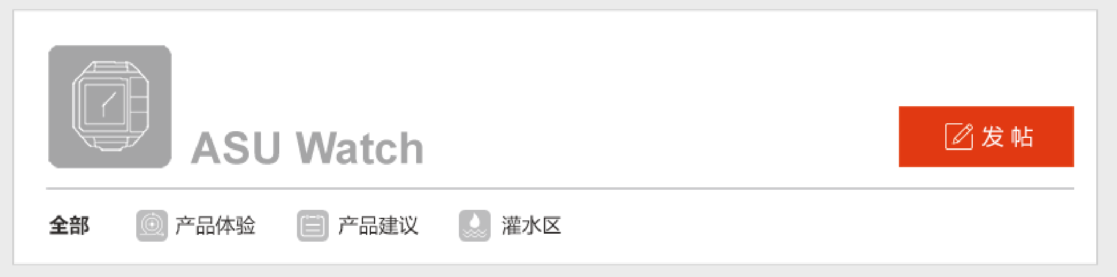

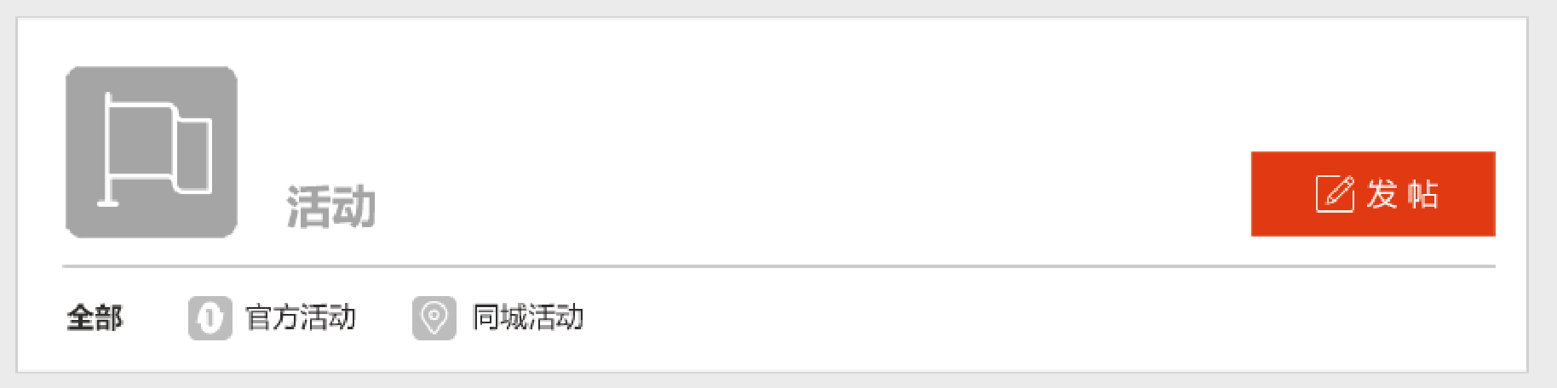

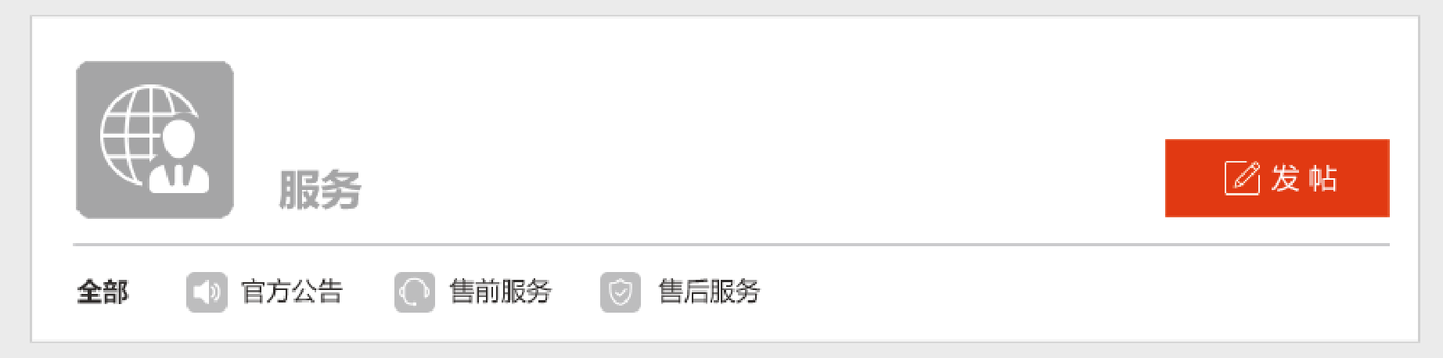

33.logo不要“一数”字，换成颜色



40.样式从新设计

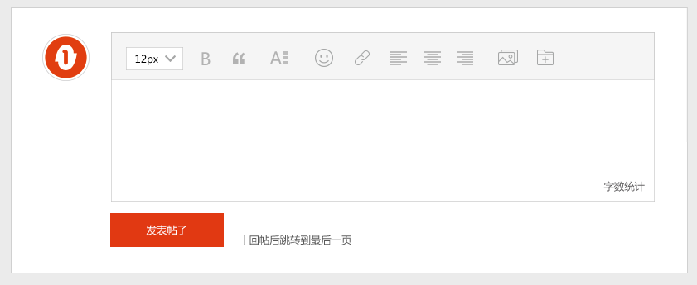

41. 活动只有管理员可发活动，发起活动页面从新设计

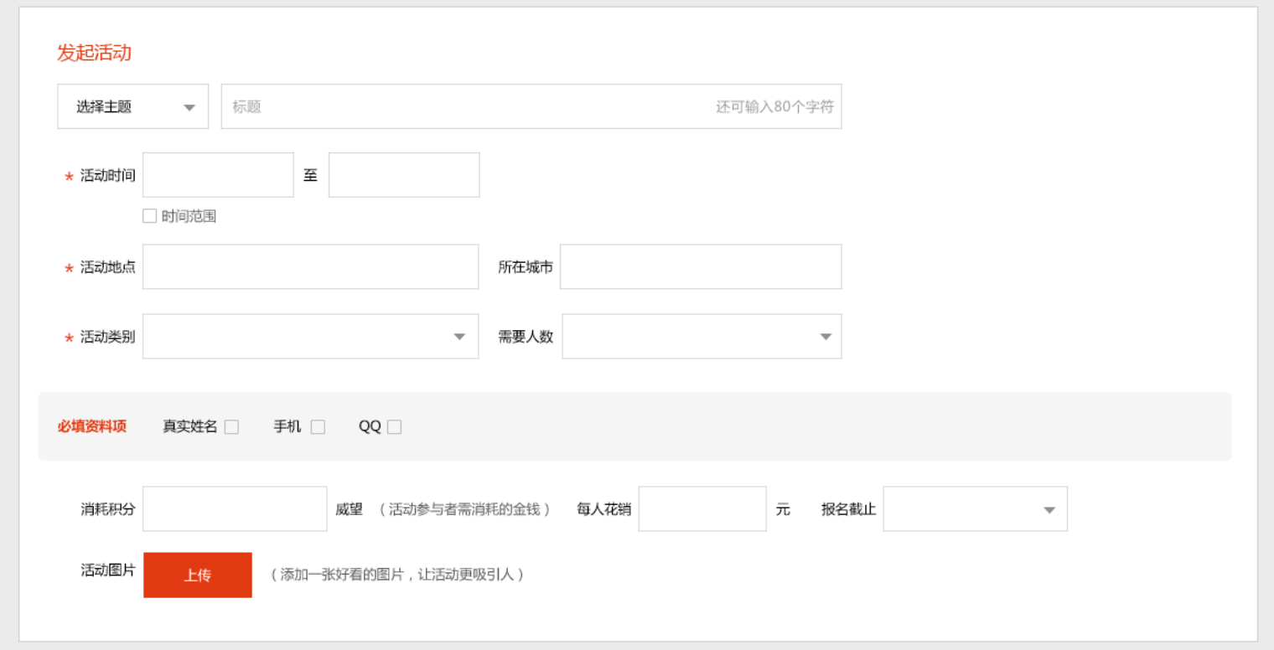

42.从新设计

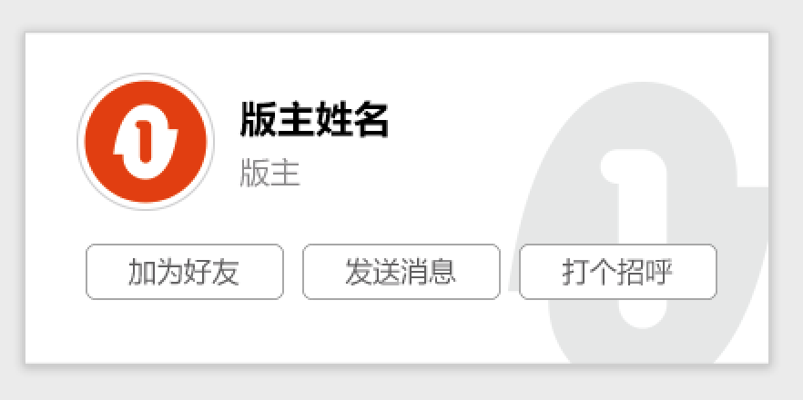

43.从新设计

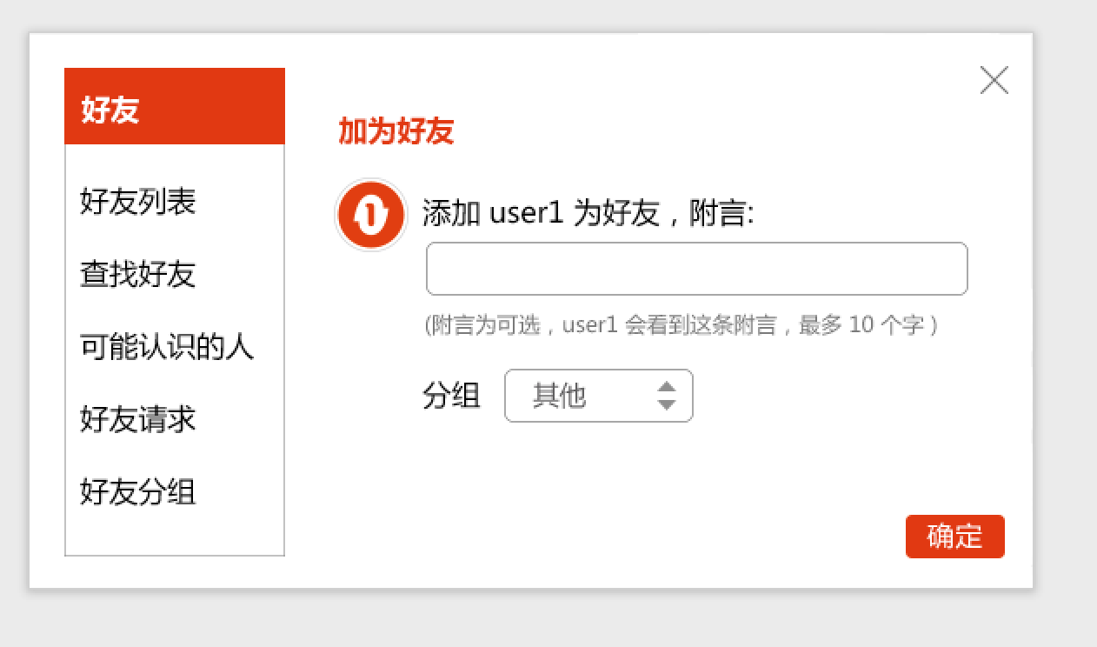

44.从新排版、字体

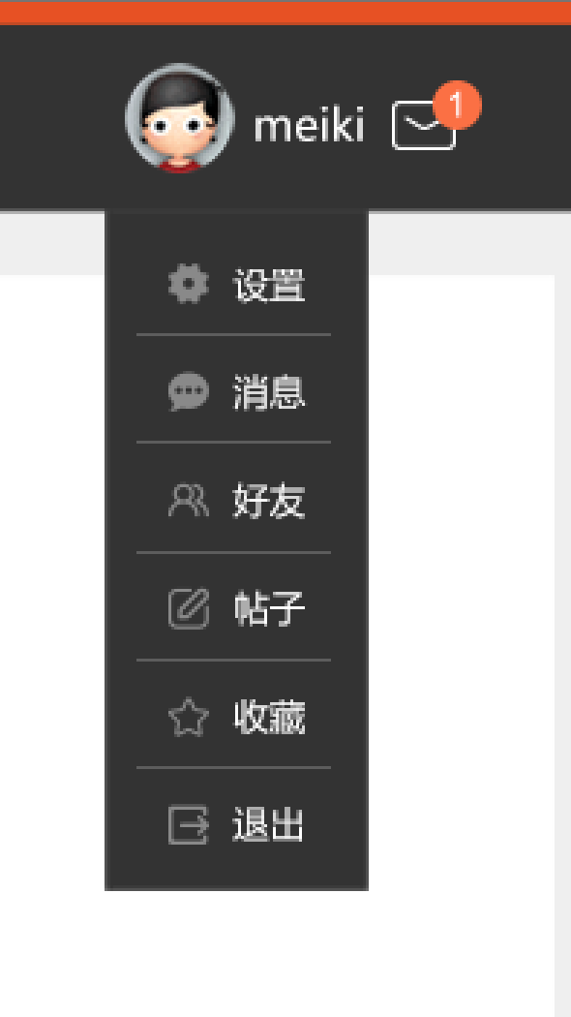

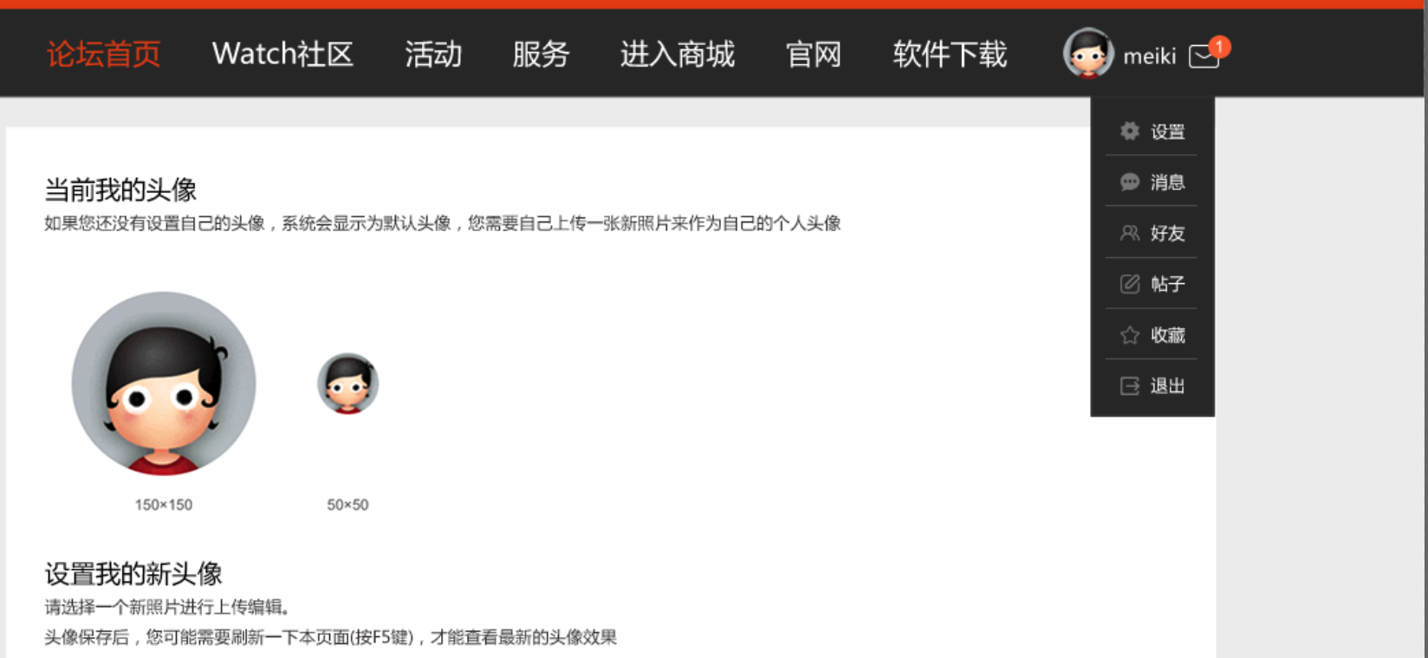

45.调整

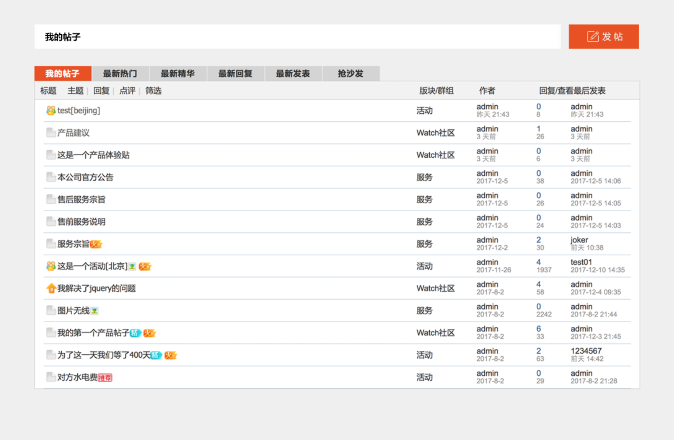

46，从新设计排版

